BPV
Module 5 'Marketing'
(Product/Personeel)
Richting: Zakelijk commercieel
Crebo’s: 25167 - 25499 - 25371
Leerjaar 2
Cohort 2016 – 2018

Naam student:
Klas:
Naam BPV opleider:
Naam BPV begeleider school:

Inhoud
Inleiding 3
Werkprocessen 4
Nul/tussen/eindmeting 5
Beoordeling 6
Uitleg opdrachten periode 1 7
Week 2 8
Week 3 9
Week 4 10
Week 5 11
Week 6 12
Week 7 13
Week 8 14
Week 9 15
Week 10 16
Feedback BPV begeleider 17
Evaluatie student 18
Bijlage 1 19
Bijlage 2 21
Toelichting begrippen 22

Inleiding

Aan het einde van jaar 1 heb jij gekozen voor de richting ‘Zakelijk Commercieel’. Deze richting is een combinatie van de volgende 3 crebo’s: Verkoper, Logistiek medewerker, Medewerker facilitaire dienstverlening. De opdrachten die jij tijdens je stage in jaar 2 gaat uitvoeren hebben met al deze richtingen te maken.
In leerjaar 2 ga je vanaf 4 september 4 perioden stage lopen. In het totaal loop je 520 klokuren stage. Daarnaast ga je ook nog een halve dag E-learning opdrachten uitvoeren op je BPV bedrijf. Deze klokuren tellen mee als lestijd. Deze uren staan los van de bovengenoemde klokuren voor stage.
Voor elke stage periode ontvang je een BPV boekje met daarin verschillende opdrachten.
- Periode 1: Marketing
- Periode 2: Facilitair
- Periode 3: Logistiek
- Periode 4: Kassa
Verslag
Van de opdrachten maak je in de laatste week van iedere periode een verslag. Aan het einde van dit schooljaar voeg je die 4 verslagen samen in 1 verslag van 7 hoofdstukken. Hoe je dat moet doen staat beschreven in de wiki: BPV-2 Commercieel.
Eindgesprek
Tenslotte, wanneer je alles af hebt van jaar 1 en jaar 2 inclusief de stage, zal er een eindgesprek plaatsvinden over het BPV verslag. Waar mogelijk zal hier ook je BPV begeleider bij aanwezig zijn.
Let op!
- Iedere week loop je 2 dagen stage. Tijdens deze dagen maak je de opdrachten uit dit boekje onder begeleiding van je BPV begeleider.
- Daarnaast ga je nog een halve dag naar je stage. Op deze halve dag ga je aan de slag met E-learning opdrachten. Deze opdrachten krijg je op de dag dat je ze moet uitvoeren van je E-learning docent. Deze docent is tijdens deze uren via skype of WhatsApp bereikbaar mocht je vragen hebben. Deze opdrachten moet je dezelfde dag of de dag erna inleveren.
Succes Team Dienstverlener Breed

Werkprocessen

De volgende werkprocessen komen aan de orde:
B1-K2-W3 | Voert (verkoop)gesprekken  - Verzamelt volgens de eisen van de organisatie op een klantgerichte manier informatie van én voor de klant, mogelijk door het effectief gebruik van ICT-toepassingen, en maakt op basis daarvan een snelle en juiste inschatting van de klantvraag of voldoet vlot aan de klantvraag.  - Informeert volgens de eisen van de organisatie de klant met behulp van parate (branche specifieke) product- en  assortimentskennis en komt op basis daarvan vlot met een passend advies aan de klant: hij stemt de informatieverstrekking af op het begrip en de behoefte van de klant.  - Hanteert een persoonlijke benadering en stemt de dienstverlening af op de wensen/vraag van de individuele klant. (Alleen Verkoper)  - Raadpleegt op een correcte manier een collega of vraagt hem tijdig om hulp.
B1-K2-W4 | Maakt artikelen op maat of gebruiksklaar  - Verricht branche specifieke handelingen door rekening te houden met de artikelkenmerken en -mogelijkheden en  toont inzicht in het deskundig gebruik van materialen.  - Toont respect voor persoonlijke wensen en/of karakteristieken van de klant; gedraagt zich beleefd en respectvol. (Bijvoorbeeld bij het doen van metingen aan het lichaam van de klant. Alleen Verkoper)  - Werkt ordelijk en systematisch bij de uitvoering van branche specifieke handelingen en houdt voortdurend de kwaliteit van het werk in de gaten.  - Neemt (wettelijke) branche specifieke procedures in acht.
B1-K2-W8 | Neemt deel aan werkoverleg  - Deelt proactief wat hem is opgevallen tijdens zijn werk, vertelt duidelijk zijn idee hierover en doet mogelijk realistische verbetervoorstellen.  - Luistert actief naar de inbreng van anderen.

Nul/tussen/eindmeting
Datum:
Geef de beoordeling in de meeting aan met: O / V / G  Werkproces: Voert (verkoop)gesprekken |  | Nulmeting | Tussenmeting | Eindmeting
B1-K2-W3 | Verzamelt volgens de eisen van de organisatie op een klantgerichte manier informatie van én voor de klant, mogelijk door het effectief gebruik van ICT-toepassingen, en maakt op basis daarvan een snelle en juiste inschatting van de klantvraag of voldoet vlot aan de klantvraag.
 | Informeert volgens de eisen van de organisatie de klant met behulp van parate (branche specifieke) product- en assortimentskennis en komt op basis daarvan vlot met een passend advies aan de klant: hij stemt de informatieverstrekking af op het begrip en de behoefte van de klant.
 | Hanteert een persoonlijke benadering en stemt de dienstverlening af op de wensen/vraag van de individuele klant. (Alleen Verkoper)
 | Raadpleegt op een correcte manier een collega of vraagt hem tijdig om hulp.
Werkproces: Maakt artikelen op maat of gebruiksklaar
B1-K2-W4 | Verricht branche specifieke handelingen door rekening te houden met de artikelkenmerken en -mogelijkheden en toont inzicht in het deskundig gebruik van materialen.
Toont respect voor persoonlijke wensen en/of karakteristieken van de klant; gedraagt zich beleefd en respectvol.
(Bijvoorbeeld bij het doen van metingen aan het lichaam van de klant. Alleen Verkoper)
 | Werkt ordelijk en systematisch bij de uitvoering van branche specifieke handelingen en houdt voortdurend de kwaliteit van het werk in de gaten.
 | Neemt (wettelijke) branche specifieke procedures in acht.
Werkproces: Neemt deel aan werkoverleg
B1-K2-W8 | Deelt proactief wat hem is opgevallen tijdens zijn werk, vertelt duidelijk zijn idee hierover en doet mogelijk realistische verbetervoorstellen.
 | Luistert actief naar de inbreng van anderen.

Beoordeling
Beoordeling Nul/tussen en eindmeting
De beoordeling met betrekking van de nul/ tussen en eindmeting kan afhankelijk zijn van het proces van de student of dat de werkzaamheden zich nog niet hebben voorgedaan.
De student en het BPV bedrijf moeten er zorg voor dragen dat aan het einde van dit schooljaar alle werkprocessen zijn behaald wil de student opgaan voor het examen.
Beoordeling opdrachten periode 5
Week | Opdracht | Te behalen punten | Verkregen punten
2 | Afspraken metingen | v
 | Afspraak werkoverleg | v
 | Bedrijf in beeld | 10
3 | Assortiment/Dienst | 5
 | Artikelgroep/ Specificatie | 5
4 | Verkoopargument | 3
 | Service | 3
 | Alternatieven | 2
 | Kwaliteit | 2
5 | Duurzaam ondernemen | 5
 | Keurmerken | 5
6 | Organogram | 4
 | Functies/ taken | 2
 | Ambitie | 2
 | Foto | 2
7 | Opleiding/ scholing | 3
 | Interne opleidingen | 3
 | Doorgroeimogelijkheden | 4
8 | Verwachtingen | 3
 | Afspraken | 3
 | Omgaan met klanten | 4
9 | Arbo-wet | 4
 | Diefstal | 3
 | Brand | 3
10 | Afmaken | v
 | Eindmeting | v
 | Feedback BPV begeleider | v
 | Evaluatie student | v
 | Totaal: | 80
Verslag | Verwerking van de opdrachten in een verhaal | 10
 | Verslag eisen | 10
 | Totaal: | 20
Eindcijfer opdrachten en verslag |  | 100

Uitleg opdrachten periode 5

Opdracht | - Maak de opdrachten van week 2 tot en met week 10 tijdens je stage uren.  - In het totaal zijn het 26 opdrachten die je moet uitvoeren. Het aantal verschilt per week.
Vaardigheden | De vaardigheden die je moet beheersen zijn:  - Plannen en organiseren  - Onderhouden van relaties  - Formuleren en presenteren  - Kwaliteit leveren  - Creatief en ondernemend zijn
Benodigdheden | - BPV boekje  - Begeleiding BPV opleider  - Tijd op de BPV om informatie in te winnen voor de opdrachten  - 1 uur BPVL op school om de opdrachten uit te werken  - Goede planning
Locatie | BPV bedrijf
Tijd | 10 weken

Week 2

Opdracht 1 Nulmeting, tussenmeting en eindmeting
- Bespreek met je BPV begeleider de Metingen. Overleg hoe jij je kunt voorbereiden op het beheersen van deze werkzaamheden/ vaardigheden.
- Maak afspraken over wanneer tijdens deze komende 10 weken de metingen gaan plaats vinden. Noteer deze afspraken en geef ze door aan je BPVL docent.
- Voeg de metingen toe aan je verslag als ‘Bijlage 1 metingen P5’.
Opdracht 2 Deelnemen aan een werkoverleg
Overleg met je BPV begeleider wanneer je kunt deelnemen aan een werkoverleg. Je moet minstens 2 keer deelnemen aan een werkoverleg. Bewijsstukken die hierbij geleverd moeten worden zijn: Een agenda en notulen.
Wanneer een agenda en notulen niet gebruikelijk zijn of als het bedrijf de notulen niet wenst te verspreiden overleg dan met je BPV begeleider wat het alternatief kan zijn voor een bewijsstuk in je verslag.
Niets toevoegen aan je verslag is geen optie! Voeg opdracht 2 toe aan je verslag als ‘bijlage 2 Werkoverleg’.
Opdracht 3 Bedrijf in beeld
- Tot welke branche behoort het BPV bedrijf?
- Hoeveel werknemers werken er in het totaal bij dit bedrijf? Als het meerdere vestigingen heeft gaat het hier alleen om de werknemers van het bedrijf.
Hulpvragen:
- Heeft het bedrijf tussen 0 – 5 medewerkers in dienst?
- Heeft het bedrijf tussen de 5 – 50 medewerkers in dienst?
- Heeft het bedrijf tussen de 50 – 100 of meer medewerkers in dienst?
- Heeft het bedrijf meerdere vestigingen? Zo ja, hoeveel vestigingen heeft het bedrijf en geef aan waar ze zijn gevestigd.
- Op welke wijze wordt de dienst/ verkoop verleent aan de klant?
Hulpvragen:
- Is het bedrijf gericht op het verlenen van service en een goed (verkoop)gesprek met de klant? (=Servicedistributie)
- Of is men gericht op de prijs laag houden en te zorgen voor een goede presentatie van het product/ dienst? (= Prijsdistributie)
Tip: Ga naar de website van het bedrijf en zoek daar onder de tabbladen: ‘Over ons’ naar retail (formule).
- Welke dienst of product wordt er door het bedrijf aangeboden?
Tips voor Logistiek en Facilitair: Ga naar de website van het bedrijf. Zoek daar onder de tabbladen: ‘Home’, ‘Over ons’ enz.
Verwerk de vragen en antwoorden van opdracht 3 in een mooi en duidelijk verhaal en plaats het in het verslag. Plaats boven dit verhaal het woord: ‘Inleiding’

Week 3

Marketinginstrument: Product (Dienst)
Met behulp van de onderstaand vragen ga je in beeld brengen hoe het marketinginstrument product (dienst) van je BPV bedrijf eruit ziet.
Opdracht 1 Assortiment/ Dienst
- Kijk eerst naar de voorbeelden in ‘Bijlage 1’ blz. 19 van dit boekje.
- Maak een vergelijkbaar overzicht van het assortiment/ dienst dat van toepassing is op je BPV bedrijf.
Opdracht 2 Artikelgroepen/ Specificatie
Kies twee artikelgroepen/ specifieke diensten waar je veel van weet, veel mee te maken hebt of leuk vindt.
Vragen m.b.t. de artikelgroepen:
- Van welke materialen (kunststoffen, metalen, houtsoorten, textielvezels enz.) zijn de artikelen uit de twee artikelgroepen gemaakt?
Of als het gaat om een levensmiddelen uit welke bestandsdelen/ ingrediënten ( koolhydraten, eiwitten, vitaminen, vetten enz.) bestaan de producten.
- Waarom worden juist deze materialen, bestandsdelen, ingrediënten gebruikt voor dit producten? Twee redenen (voordelen) noemen.
Mogelijke uitleg: Grondstof T-shirts is katoen, omdat katoen makkelijk vocht opneemt. Dat is fijn voor in de zomer als je zweet. Grondstof truien is bijvoorbeeld wol. Dat is fijn in de winter dan heb je het lekker warm.
- Noem twee nadelen van het gebruik van deze materialen, bestandsdelen, ingrediënten. Bv. Zuivelproducten hebben veel eiwitten, maar als je een lactose allergie hebt is dit niet goed voor je.
Vragen m.b.t. de specificatie facilitair en logistiek:
- Geef een omschrijving van de twee specifieke diensten. Wat voor werkzaamheden moeten daarbij worden uitgevoerd? Voorbeeld specifieke dienst: ontruimen.
- Waar moet het bedrijf allemaal rekening mee houden bij het leveren van deze diensten? Bijvoorbeeld bij ontruimen moet je zorgvuldig omgaan met bezittingen, gevoelens van de klanten.
- Wat zijn de voordelen voor de klant als hij gebruikt maak van deze diensten? Minimaal 2 noemen. Bijvoorbeeld bij ontruimen bij overlijden dan heeft de klant er geen omkijken naar.
- Noem twee mogelijke minpunten voor de klant wanneer hij gebruik maakt van deze diensten. Bijvoorbeeld bij ontruimen voorrijdkosten betalen.
Verwerk de opdracht 2 in een mooi en duidelijk verhaal en plaats het in je verslag onder ‘Product’ of ‘Dienst’. Voeg opdracht 1 als afbeelding toe.

Week 4

Marketinginstrument: Product (Dienst)
Vorige week heb je een keuze gemaakt m.b.t. artikelgroepen of diensten. Met deze gemaakte keuze ga je deze week verder bij het beantwoorden van de onderstaande vragen.
Opdracht 1 Verkoopargumenten
Vorige week heb je 4 voordelen en 4 nadelen benoemd bij de artikelgroepen of diensten. Maak van elk voordeel en elk nadeel een verkoopargument die je kunt gebruiken tijdens een gesprek met een klant.
Opdracht 2 Service
Als dienstverlener moet je veel kennis hebben van het product of dienst. Alleen voordelen en nadelen benoemen is niet genoeg.
Je moet ook de klant ook kunnen adviseren of informeren over:
- veiligheidsvoorschriften
- bedieningshandleiding
- wasvoorschriften
- garantievoorwaarden
- leveringsvoorwaarden
Kies uit het hierboven staande rijtje 2 punten uit.
Ga bij je BPV bedrijf op onderzoek uit wat je daar over moet weten om de klant te kunnen informeren.
Opdracht 3 Alternatieven
Stelt dat het product of de dienst niet leverbaar is.
- Welke alternatieve producten of diensten kunnen er dan geleverd worden door het bedrijf? Minstens 2 alternatieven noemen.
- Noteer bij elk product of dienst een voordeel of nadeel van het gebruik ervan.
Opdracht 4 Kwaliteit
- Op welke wijze wordt er op je BPV bedrijf de kwaliteit van de producten of diensten gecontroleerd of bewaakt?
- Hoe weet de klant dat hij waar voor zijn geld krijgt?
Voeg de bovenstaande opdrachten toe aan je verslag van vorige week ‘Product’ of ‘Dienst’. Maak er een duidelijk en mooi verhaal van.

Week 5

Marketinginstrument: Product (Dienst)

Opdracht 1 Duurzaam ondernemen
Duurzaamheid is voor veel klanten een reden om voor een product of bedrijf te kiezen. Het facilitairbedrijf ‘Dolmans’ gebruikt bijvoorbeeld ‘Cradle to cradle Gold’ gecertificeerde schoonmaakmiddelen en zet eco- machines in om het milieu zo min mogelijk te belasten.
- Omschrijf in een verhaal van minstens 100 woorden wat jouw BPV bedrijf doet aan duurzaam ondernemen.
Opdracht 2 Keurmerken
Daarnaast heeft Dolmans verschillende keurmerken en certificeringen behaald om te voldoen aan alle kwaliteits- en veiligheidsnormen.
- Omschrijf in een verhaal van minstens 100 woorden wat jouw BPV bedrijf heeft ondernomen om de kwaliteitseisen en veiligheidsnormen te garanderen.
Verwerk de opdracht 1 en 2 in een mooi en duidelijk verhaal en plaats het in je verslag onder ‘Duurzaam ondernemen’.

Week 6

Marketinginstrument: Personeel

Opdracht 1 Organogram
Maak een organogram van je BPV bedrijf. Er staat een voorbeeld in bijlage 2 van dit boekje.
Opdracht 2 Functies en taken
Noem bij elke functie uit het organogram twee taken of verantwoordelijkheden die bij die taak horen.
Opdracht 3 Ambitie
Welke functie uit het organogram hoop jij ooit te krijgen? Leg wat jij nog nodig hebt om dat te kunnen bereiken.
Opdracht 4 Foto
Maak een foto van jou samen met het team waarmee je werkt. Leg uit wie deze mensen zijn en welke functie ze hebben binnen het bedrijf.
Verwerk de opdracht 2 en 3 in een mooi en duidelijk verhaal en plaats het in je verslag onder de titel ‘Personeel’. Voeg opdracht 1 en 4 als afbeelding toe.

Week 7

Marketinginstrument: Personeel
Opdracht 1 Opleiding en scholing
- Neem het organogram erbij dat je vorige week hebt gemaakt.
- Plaats bij elke functie de opleidingen die gevolgd moeten worden om deze functie te mogen/ kunnen uitoefenen.
Opdracht 2 Interne opleidingen
- Informeer op je BPV bedrijf of er ook verplichte interne opleidingen zijn die werknemers geacht worden te volgen. Geef hiervan een overzicht per functie.
- Noem 1 voordeel voor de werknemer als hij deze scholingen mag volgen.
- Noem 1 voordeel voor de werkgever als werknemers zich scholen.
Opdracht 3 Doorgroeimogelijkheden
De meeste werknemers hebben ambities om door te groeien binnen het bedrijf naar een betere (betaalde) functie.
- Onderzoek en omschrijf welke mogelijkheden er zijn voor jou binnen dit bedrijf.

Verwerk de opdracht 2 en 3 in een mooi en duidelijk verhaal en plaats het in je verslag onder de titel ‘Personeel’. Voeg opdracht 1 als afbeelding toe.

Week 8

Marketinginstrument: Personeel

Opdracht 1 Verwachtingen
Als je ergens gaat werken heeft de werkgever vaak bepaalde verwachtingen waaraan jij moet voldoen.
- Geef een omschrijving van de verwachtingen waaraan jij moet voldoen binnen dit BPV bedrijf. Minimaal 50 woorden.
- Wat verwacht het bedrijf van jou wat betreft de vakkennis die jij moet hebben van de producten of diensten?
- Noem 5 plichten die je automatisch bent aangegaan toen je bij je BPV bedrijf in dienst kwam.
Opdracht 2 Afspraken
Als je ergens gaat werken maak je aan het begin duidelijke afspraken met elkaar over regels die binnen het bedrijf gelden. Bijvoorbeeld over ziek melden, op tijd komen, wanneer lunchen, kleding voorschriften, omgaan met elkaar op de werkvloer, mobieltelefoon gebruik op de werkvloer enz.
- Noem minstens 3 afspraken die hierover met jou zijn gemaakt.
- Geef een omschrijving van de gemaakte afspraken.
Opdracht 3 Omgaan met klanten
- Geef een omschrijving van wat het bedrijf van jou verwacht in de omgang met de klanten.
- Wat vind jij belangrijk in je opstelling naar klanten toe. Leg je antwoord uit.

Verwerk de opdrachten in een mooi en duidelijk verhaal en plaats het in je verslag onder de titel ‘Personeel’.

Week 9

Marketinginstrument: Personeel

Opdracht 1 ARBO- wet
Goede Arbeidsomstandigheden zijn van groot belang voor personeel en werkgever.
- Noem 5 voorbeelden van zaken die onder de ARBO-wet vallen
- Waarom zijn goede arbeidsomstandigheden belangrijk voor het personeel?
- Waarom zijn goede arbeidsomstandigheden belangrijk voor de werkgever?
Opdracht 2 Diefstal
Geef een omschrijving van de procedure die binnen je BPV bedrijf geldt wanneer er diefstal wordt gepleegd door:
- Een klant
- Een werknemer
Opdracht 3 Brand
- Geef een omschrijving van de procedure die binnen je BPV bedrijf geldt wanneer er brand uitbreekt.
- Hoe vaak per jaar worden er ontruimingsoefeningen gedaan binnen je BPV bedrijf?
- Wie leiden deze oefeningen? Hebben ze daar ook een opleiding voor gedaan, zo ja welke?

Verwerk de opdrachten in een mooi en duidelijk verhaal en plaats het in je verslag onder de titel ‘Personeel’.

Week 10

Opdracht 1 Afmaken
- Maak de opdrachten af die je nog niet af hebt uit week 2 t/m week 8.
- Controleer goed of je alle opdrachten hebt gemaakt.
- Verwerk de opdrachten in een mooi en duidelijk verhaal en plaats het in je verslag
Opdracht 2 Eindmeting
- Laat je BPV begeleider de eindmeting invullen en de feedback.
- Lever het geheel in bij je BPVL docent voor de start van periode 2.
Lever je het na de start van periode 2 in dan maak je gebruik van de herkansing mogelijkheid.

Feedback BPV begeleider

Periode 5
Wat vond u dat goed ging in de afgelopen weken?
Waarin heeft de student zich de afgelopen weken in ontwikkeld?
Welke knelpunten heeft u waargenomen?
Hoe zijn de knelpunten aangepakt door de student?
Welke leerpunten ziet u bij de student voor de komende BPV periode?

Ik heb de antwoorden van de opdrachten gezien en goedgekeurd.
Datum:
Handtekening BPV begeleider:

Evaluatie student

Periode 5
Wat vond je dat goed ging in de afgelopen weken?
Waarin heb je je de afgelopen weken in ontwikkeld?
Welke knelpunten heb je waargenomen?
Hoe heb je de knelpunten aangepakt?
Welke leerpunten zie je voor jezelf de komende BPV periode?

Ik heb de antwoorden van de opdrachten aan mijn BPV begeleider laten zien.
Datum:
Handtekening student:

Bijlage 1

Voorbeeld Verkoop “H&M”
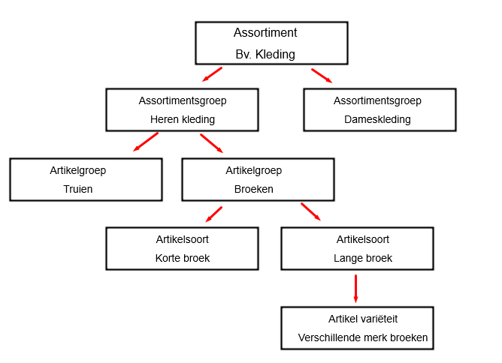

Voorbeeld Logistiek bedrijf “Greuter”
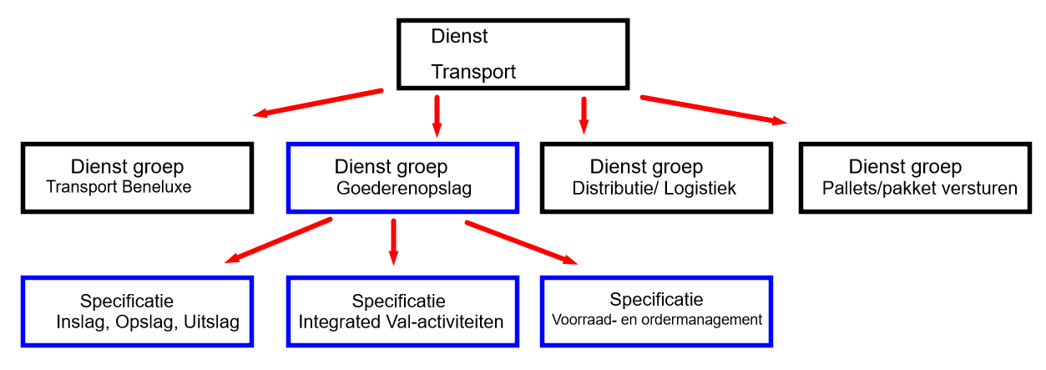

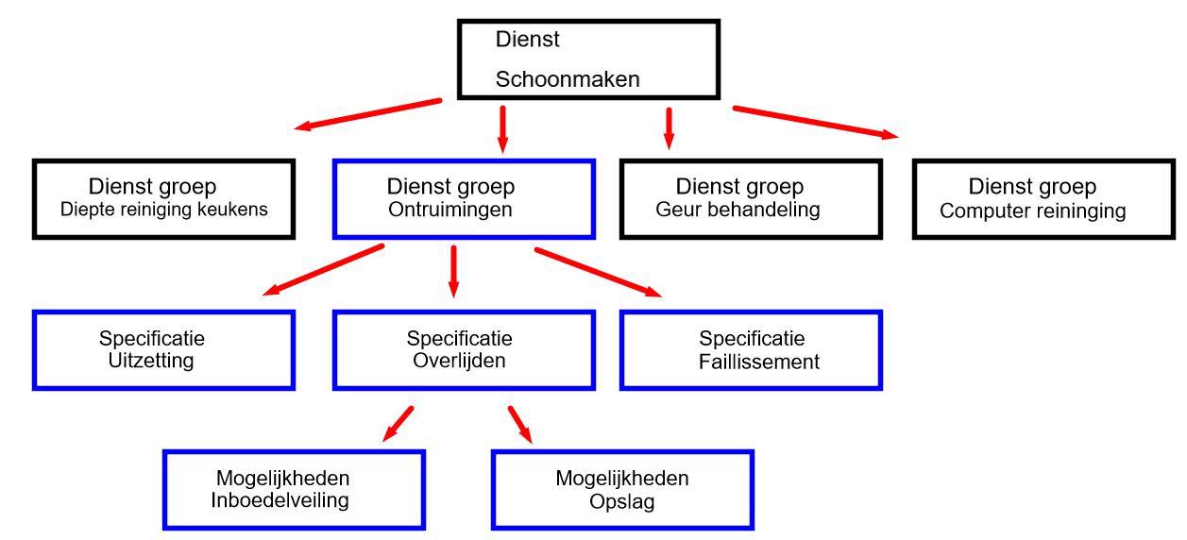
Voorbeeld Facilitair “Dolmans”

Bijlage 2

Voorbeeld van een organogram
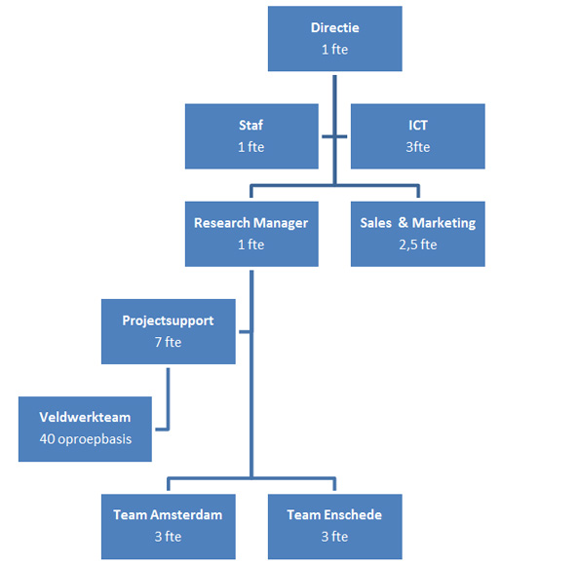

Toelichting begrippen

Begrip | Omschrijving
Arbo | Arbeidsomstandigheden
Artikelgroep | Artikelen binnen een assortimentsgroep die ongeveer dezelfde kenmerken hebben
Branche | Groep bedrijven die samen actief zijn in een bepaalde groep goederen en diensten. Bijvoorbeeld autobranche, kleding branche, dienstverlening branche enz.
Marketinginstrument | Een middel dat je kunt inzetten bij het benaderen van je doelgroep. Bijvoorbeeld: Product, Personeel, Plaats, Presentatie, Promotie, Prijs en Logistiek.
Organogram | Schematische weergave van een organisatie.
Verkoopargument | Redenen geven om een artikel te kopen of een dienst te gaan gebruiken. Meestal worden de voordelen van het gebruik van het product of dienst benoemd.
Werkoverleg | Bespreking over het werk, over de sfeer waarin en de omstandigheden waaronder gewerkt moet worden.

